Solution Quiz - Semaine du 15 mars 2021

Mots à double sens ou association MOTS – IMAGE

Parmi les objets sur la table, vous deviez trouver celui correspondant aux énoncés.
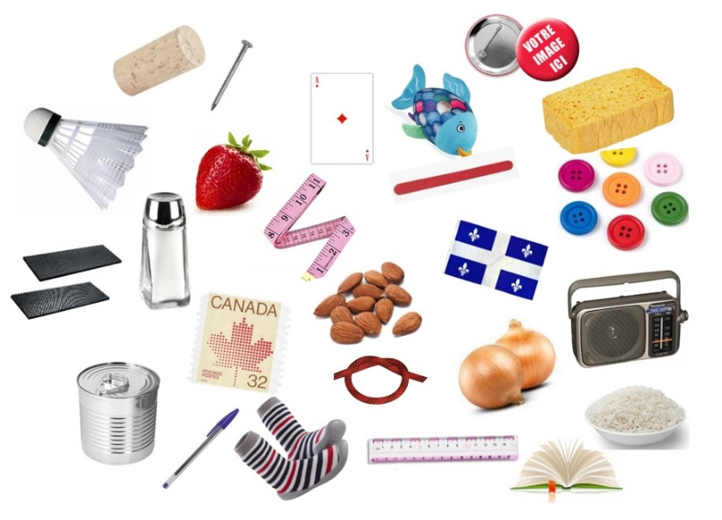
 | ÉNONCÉS | RÉPONSES
1 | Dans l'armée, on doit travailler fort pour les gagner | Galons (à mesurer)
2 | Monnaie | Une (1) livre
3 | Le meilleur en son genre | As (carte)
4 | Né le 27 février | Poisson
5 | Celui de la voix est important pour l'annonceur de radio | Timbre
6 | Par une journée pluvieuse, il faut les enlever avant d'entrer | Caoutchouc (morceau)
7 | Font des dégâts chez les adolescents | Boutons
8 | Dans une soirée, événement attendu avec impatience | Clou
9 | A précédé Jean Doré | Drapeau
10 | Le dentiste s'en sert souvent | Fraise

Les rébus

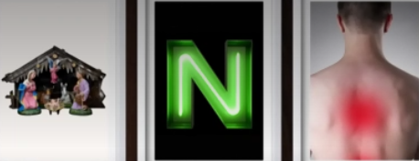 | Crescendo (Crèche – N – Dos)
 | N’importe quoi (Nain – Porte – Oie)
 | Pancréas (Paon – Craie – As)
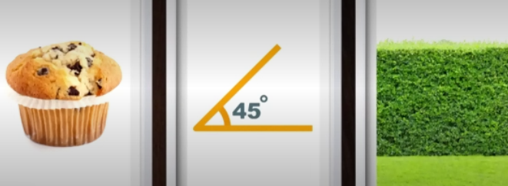 | Muffin anglais (Muffin – Angle – Haie)

Quiz musical

Vous deviez trouver le titre du film dans lequel cette musique/chanson a joué.
1- 1492 Conquest of Paradise 1492 Christophe Colomb. Musique de Vangelis.
https://www.youtube.com/watch?v=p96pdqxxu_4

2- Exorcist Musique de Mike Oldfield
https://www.youtube.com/watch?v=dHjBT0b2acc

3- Superman Musique de John Williams
https://www.youtube.com/watch?v=78N2SP6JFaI

4- Chariots de feu/Chariots of fire Musique de Vangelis

5- Le Magicien d'Oz. Over the rainbow Musique de Harold Arien
https://www.youtube.com/watch?v=Xi6xzmqfqKE

6- Pulp Fiction. Titre de la chanson Girl, You'll Be a Woman Soon de Urge Overkill.
https://www.youtube.com/watch?v=21Us46GE19U

7- Il était une fois dans l'Ouest. Musique Ennio Morricone
https://www.youtube.com/watch?v=eIHrAErHYc0

8- Fantôme d'amour (Ghost). Chanson Unchained Melody de Righteous Brothers.

https://www.youtube.com/watch?v=_CRF_wWHaQ0

9- The Bodyguard/Le garde du corps. Whitney Houston I will always love you
https://www.youtube.com/watch?v=Ur_7-EJhwQI

10-La vie est belle. Nicola Piovani. Film, musique, acteur tous gagnants d'un Oscar https://www.youtube.com/watch?v=lSylM1Efk1Q

Jeu – L’heure

Il fallait dessiner les aiguilles de l'horloge qui conclut cette suite logique.
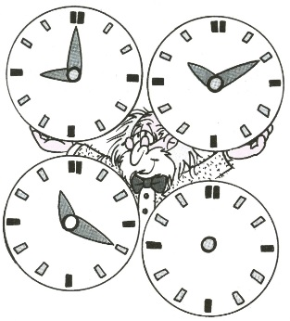
- Les horloges avancent de 1 heure et 10 minutes à chaque étape. La dernière horloge marque 12 h 30.

